Quiz – Le système circulatoire

NOM : ___________________________ DATE : __________________

- Quelle affirmation décrit la cavité identifiée par une étoile?

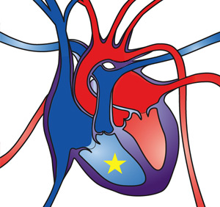
- C’est l’oreillette droite qui pompe le sang vers les poumons
- C’est le ventricule droit qui pompe le sang vers les poumons
- C’est l’oreillette droite qui pompe le sang vers les autres parties du corps
- C’est le ventricule droit qui pompe le sang vers les autres parties du corps

- Quel type de vaisseau sanguin ramène le sang au cœur?
- L’artère
- La veine
- Le capillaire
- Aucune de ces réponses

- Dans quel ordre est-ce que le sang voyage-t-il dans le corps et le cœur?
- Oreillette droite, oreillette gauche, poumons, ventricule droit, ventricule gauche, corps
- Oreillette droite, ventricule gauche, poumons, oreillette gauche, ventricule droit, corps
- Oreillette droite, ventricule droit, poumons, ventricule gauche, oreillette gauche, corps
- Oreillette droite, ventricule droit, poumons, oreillette gauche, ventricule gauche, corps

- Lequel de ces deux échantillons de sang a été extrait plus probablement du ventricule gauche?
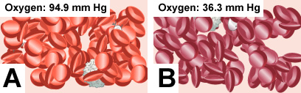
- Échantillon A (globules rouges clairs)
- B. Échantillon B (globules rouges foncés)
- Les deux échantillons peuvent venir du ventricule gauche.
- Aucun des échantillons ne viennent du ventricule gauche.

- Quelle affirmation est vraie?
- Toutes les artères transportent du sang riche en oxygène.
- Toutes les veines transportent du sang riche en oxygène.
- Toutes les artères sauf l’artère pulmonaire transportent du sang riche en oxygène.
- Toutes les veines sauf la veine pulmonaire transportent du sang riche en oxygène.

